TALLER # 1 | INSTITUCIÓN EDUCATIVA MARCO FIDEL SUAREZ. SECCIÓN CARLOS OBANDO VELASCO  BANCO DE TALLERES  AREA: ETICA Y VALORES DOCENTE: Beatriz Elena Marín B.  Grado en que se puede aplicar: 4° Duración: 2 horas clase.  Resolver individualmente.  OBJETIVO: Identificar los diferentes mecanismos de participación ciudadana.  Tema o Competencia: Diferencia los mecanismos de Participación ciudadana
- Leo, comprendo y aprendo:

MECANISMOS DE PARTICIPACION CIUDADANA.
Según el artículo 103 de la Constitución Colombiana…. “TODO CIUDADANO TIENE DERECHO A PARTICIPAR EN LA CONFORMACIÓN, EJERCICIO Y CONTROL DEL PODER POLÍTICO “. Para ello son los mecanismos de participación ciudadana.
Los mecanismos de participación ciudadana son:
- VOTO.
- REFERENDO.
- PLEBISCITO.
- CONSULTA POPULAR.
- CABILDO ABIERTO.
- REVOCATORIA DEL MANDATO.
- INICIATIVA LEGISLATIVA.
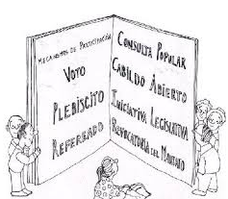

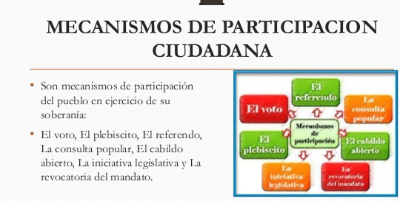

- Leo el siguiente cuadro y hago un dibujo sobre lo que entendí

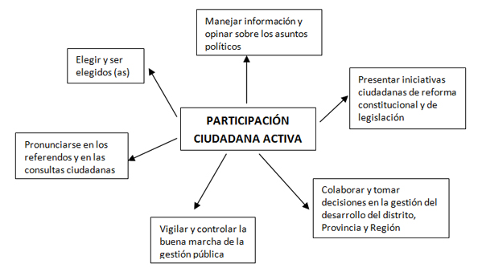

- DIBUJO:

- INVESTIGO:
- ¿Qué es el voto?
- ¿Qué es la revocatoria del mandato?

